A partir do passo 3 da parte 5 começam as diferenças entre o pedido e o passado do exercício.

No código:

openDialog() {

    const dialogRef = this.dialog.open(ModalNotCadastroComponent, {

      height: '350px'

    });

    dialogRef.afterClosed().subscribe(result => {

      console.log(`Dialog result: ${result}`);

    });

  }

Começa os erros pois não temos o ModalNotCadastroComponent criado pois ele não fez.

No GIF abaixo o app-routing.modulo.ts dele tem as rotas:

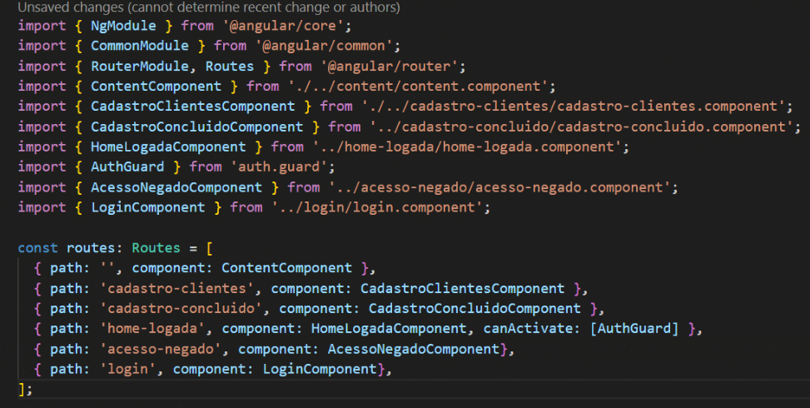

E no exercício seguido pelo dele tem-se:

const routes: Routes = [

  { path: '', component: ContentComponent },

  { path: 'cadastro-clientes', component: CadastroClientesComponent },

  { path: 'home-logada', component: HomeLogadaComponent, canActivate:[AuthGuard] },

  { path: 'login', component: LoginComponent }

  ];

Aonde em momento nenhum ele cria essas rotas a mais.

E alguns passos após isso ele já vai pro resumo final, aonde ficou faltando componentes a serem feitos.

Segui todo o exercício até essa parte mencionada, comentando esse arquivo que falta e fazendo o resto.